VY_32_INOVACE_08_ČJ2
Téma: Projekt Afrika
Základní škola Kolín V., Mnichovická 62
Mgr. Ivana Banasinská
15.1.2012 2. třída

ANOTACE

- Materiál vhodný pro žáky 2. ročníku ZŠ
- Vhodný jako soubor pracovních listů pro žáky
- Vhodný pro použití na interaktivní tabuli

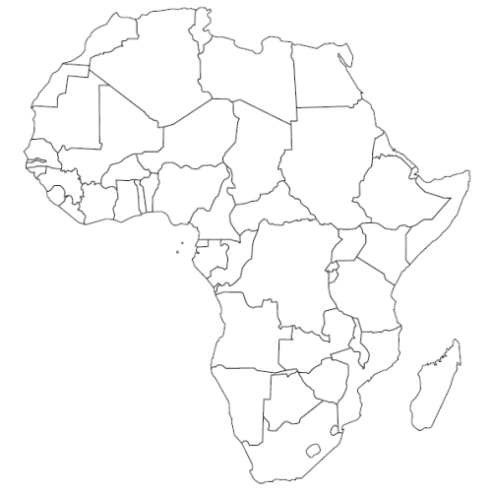

AFRIKA

- Vyhledej jméno a příjmení adoptované africké dívky.

- Kolik je dívce let?

Je starší nebo mladší než ty? O kolik let?

- Z jaké země pochází?

- Jakou třídu dívka navštěvuje?

- Vyhledej jméno a povolání matky.

- Vyhledej jméno a povolání tatínka.

- Proč naše škola dívku adoptovala?

- Jak ty přispěješ?

- Vysvětli slovo ADOPCE.

__________________________________________________

Myšlenková mapa

- Utvoř hláskovou a slabičnou stavbu slova a přepiš

FINORA AFRIKA KEŇA ADOPCE

____________________________________

- Vymysli tři věty o Africe.



- Co je Afrika?

___________________________________________

- Jaká zvířata v Africe žijí? Zkusíme si některá napsat i anglicky.

- Jakou barvu pleti mají afričané? Nakresli ho.

___________________________________________

CITACE, POUŽITÉ ZDROJE

- www.pataki.cz/skola/2ag_zem/obrysova_mapa_statu_afriky_slepa.pdf
- www.humanisti.cz/adopce
- www.office.microsoft.com

